Správa o činnosti programu Zelená škola za školský rok 2019/2020

Program Zelená škola na Slovensku koordinuje Centrum environmentálnej a etickej výchovy Živica. www.zelenaskola.sk

Našou témou pre školské roky 2018/2019 a 2019/2020 bola Zelené obstarávanie a úradovanie.
Nadviazali sme na aktivity zrealizované v šk. roku 2018/2019 a opäť sme pracovali metodikou 7 krokov.
7 KROKOV ZELENEJ ŠKOLY
- Vytvorenie kolégia Zelenej školy (odporúčaný termín: do konca októbra)
- Environmentálny audit školy (odporúčaný termín: do konca decembra)
- Environmentálny akčný plán (EAP) školy (odporúčaný termín: do konca februára)
- Monitorovanie a priebežné hodnotenie plnenia akčného plánu (realizuje sa priebežne po vypracovaní EAP)
- Proenvironmentálna výučba (realizuje sa priebežne)
- Informovanie a spolupráca (realizuje sa priebežne)
- Eko-kódex (odporúčaný termín: jar druhého roku certifikačného obdobia)

PREHĽAD PLNENIA CIEĽOV
CIEĽ 1 Zvýšiť používanie výrobkov s viacnásobných využitím žiakmi a zamestnancami školy o 25% do konca júna 2019
- Rovesnícke vzdelávanie o pôvode materiálu, výrobe, trvácnosti a možnostiach recyklácie prírodných materiálov
Názov vzdelávania: Sme EKO
Rovesnícke vzdelávanie, diskusie prebehli v čase triednických hodín. Viedli ich žiaci z 1.AG triedy (zmena oproti pôvodnému plánu) v rámci jednotlivých tried.
- Výroba 100 ks letákov na recyklovanom papieri
- Návleky na obuv boli ušité a umiestnené v škatuliach pri vchodových dverách
- Predaj ostatných výrobkov (tašky, vrecúška...) – počas rodičovského spoločenstva a vianočného trhu

CIEĽ 2 Znížiť používanie jednorazových obalov žiakmi o 30% do konca júna 2020
- Znovupoužívanie obalov (PET fliaš, vrecúšok na desiatu a pod.) – cca 30% žiakov
- Výroba a používanie voskových obalov na desiatu a potraviny
V spolupráci so žiakmi z kolégia – 1.AG – sme realizovali krátku prezentáciu i diskusiu na tému. Nasledovala výroba voskových obalov.
- Príprava darčekov na Mikuláša – dôraz na obal
Okrem mikulášskych čižiem vyrábali žiaci na hodine výtvarnej výchovy aj darčekové tašky z použitého baliaceho papiera a nástenných kalendárov.

CIEĽ 3 Zvýšiť používanie eko čistiacich a kozmetických výrobkov na škole o 30% do konca februára 2020
- Mapovanie používania čistiacich prostriedkov v školskej kuchyni
- Zavedenie eko čistiacich prostriedkov v školskej kuchyni: prášok na pečenie, lufa
- Používanie tekutých eko-mydiel v škole (zakúpené v obchode Neobaluy Poprad)
- Vrecúška s bylinkami (vonné vrecúška) – 20 ks

Členovia Kolégia Zelenej školy navrhli a vyrobili Logo našej Zelenej školy:
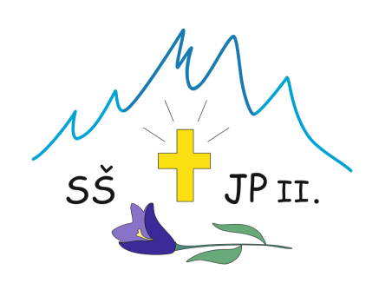

Žiaci prejavili záujem aj o recyklovanie odpadu. Každá trieda si vyrobila dve škatule (jednu na papier a druhú na plast). Spoločnosť Brantner Poprad nám v marci 2020 poskytla tri kontajnery na separovaný zber (papier – plast – sklo). Separuje celá škola – žiaci, zamestnanci, kuchyňa... Bio odpad z kuchyne je umiesťovaný do „kompostoviska“.

Aktivity, ktoré boli naplánované na mesiace marec až jún 2020 a z dôvodu nástupu „korona-prázdnin“ nemohli byť zrealizované, sú naplánované na september a október 2020. (viď Príloha 1) Tieto aktivity by sme chceli stihnúť do termínu príchodu hodnotiacej návštevy. V marci 2020 sme sa prihlásili do záverečného hodnotenia.
Naše kroky, aktivity a fotografie sú zverejňované na nástenke v škole, na webe školy a Facebooku školy.
Členovia Kolégia Zelenej školy prezentovali naše ciele a aktivity aj v rámci Dňa otvorených dverí (december 2019).
Článok o aktivitách programu Zelená škola bol uverejnený aj v časopise farnosti Poprad Brána 1/2020 (marec – jún 2020).

Príloha 1: Environmentálny akčný plán: Spojená škola sv. Jána Pavla II. Poprad – vyhodnotenie

V Poprade dňa 12.06.2020
PaedDr. Zuzana Čerkalová
školská koordinátorka programu ZŠ

